Муниципальное бюджетное учреждение
дополнительного образования
«Детская школа искусств № 1»

Методика и технология изготовления авторской книги
«ПРИРОДНЫЕ МОТИВЫ»
предмет «Декоративно-прикладное искусство»

Разработала: Кутлахметова Л.Ш.,
преподаватель
МБУ ДО «ДШИ №1»

Новокузнецк 2019 г.
Содержание:

1. Пояснительная записка……………..………………………………………….3
2. Методика и технология изготовления авторской книги «Природные мотивы» ……………………………………………………………………..…….4
3. Список литературы……………………………………………………............10
4. Приложение……………………………………………………………………11

- Пояснительная записка.
Декоративно – прикладное искусство (от лат. deco — украшаю) - широкий раздел изобразительного искусства, который охватывает различные отрасли творческой деятельности, направленной на создание художественных изделий с утилитарными и художественными функциями. Собирательный термин, условно объединяет два обширных рода искусств: декоративное и прикладное. В отличие от произведений изящного искусства, предназначенных для эстетического наслаждения и относящихся к чистому искусству, многочисленные проявления декоративно-прикладного творчества могут иметь практическое употребление в повседневной жизни. В отличие от произведений изящного искусства, предназначенных для эстетического наслаждения и относящихся к чистому искусству, многочисленные проявления декоративно-прикладного творчества могут иметь практическое употребление в повседневной жизни.
Произведения декоративно-прикладного искусства отвечают нескольким характеристикам: обладают эстетическим качеством; рассчитаны на художественный эффект; служат для оформления быта и интерьера.
Перед художником прикладного искусства стоит задача создавать предметы, которыми будет удобно пользоваться и в тоже время эти предметы имеют художественную ценность. Соединение целесообразности и красоты – принцип декоративно-прикладного искусства.
На занятиях по декоративно-прикладному искусству обучающимся предлагается тема – «Технология изготовления авторской книги «Природные мотивы».
Создание книги проводится в три этапа:
1 этап - тонирование и создание книжного блока,
2 этап - изготовление и оформление обложки для книги,
3 этап - скрепление блока и обложки.
Цели: познакомить обучающихся с технологией создания и оформления авторской книги.
Задачи: научить обучающихся различным навыкам изготовления книги. Развить способность импровизировать. Развить визуально образное мышление, и эстетический вкус обучающихся. Развитие навыков работы с художественной акварельной краской.

2. Методика и технология изготовления авторской книги
«ПРИРОДНЫЕ МОТИВЫ»

Вначале немного исторического отступления. Чуть больше столетия назад каждая бумажная фабрика выпускала листы своего формата. Это было неудобно. И вот немецкий инженер Вальтер Портсманн предложил единый формат бумаги, который при складывании бумаги пополам будет давать аккуратный прямоугольник с тем же соотношением сторон. Просчитав множество формул, Портсманн нашел золотую середину — 841×1189 мм — и дал название формату A0, а остальные цифры добавились к букве A в процессе складывания листа. Если сложить этот лист пополам 1 раз, то получите формат A1. Если 2 раза, то формат A2 и т. д. Для книжной продукции, а позже для блокнотов и скетчбуков, был придуман ещё один формат, обозначенный буквой B. Его размеры 1000×1414 мм. Кликните по картинке, чтобы сравнить размеры листов (см. приложение).
Переплет и элементы внешнего оформления книги выполняют информационную функцию. Различают два конструктивных типа переплёта - цельный и составной. Переплет бывает мягкий и жесткий, обрезной и с кантом. Применение переплёта того или иного вида определяется, помимо всего прочего, конструкцией материалов, для которых он предназначен.
Переплёт книги повышает уровень её долговечности и значительно улучшает удобство пользования.

1 этап. Создание блока. Тонирование бумаги.
Для создания авторской книги используем тонированную бумагу.
Для тонирования понадобится: бумага для черчения формата А4 с плотностью 200 г/м2, профессиональные художественный акварельные краски серии «Белые ночи», кофе растворимый, к примеру «Черная карта», круглые кисти, мусорные пакеты, ножницы, линейка, карандаш, иголка и нитки в тон тонированной бумаги, а так же 2 листа пастельной бумаги формата А4, глубокая емкость для воды.
На стол расстилаем мусорный пакет. В емкость набираем воду, заранее приготавливаем бумагу для черчения формата А4 примерно 10 листов. Приготавливаем краски и кисти. Далее в емкость опускаем лист бумаги, вытаскиваем его и кладем на мусорный пакет, пока бумага влажная мы наносим на нее краску не больше 4 цветов и желательно сближенных по цвету. В процессе, так нужно проделать с каждым листом, каждый лист, накладывая друг на друга, таким образом, при высыхании листов получится фактура. Для получения фактуры можно использовать и мусорный пакет, после того, как краска была нанесена на лист, сверху него кладем пакет. Затонированные листы откладываем на сушку, примерно на один день.
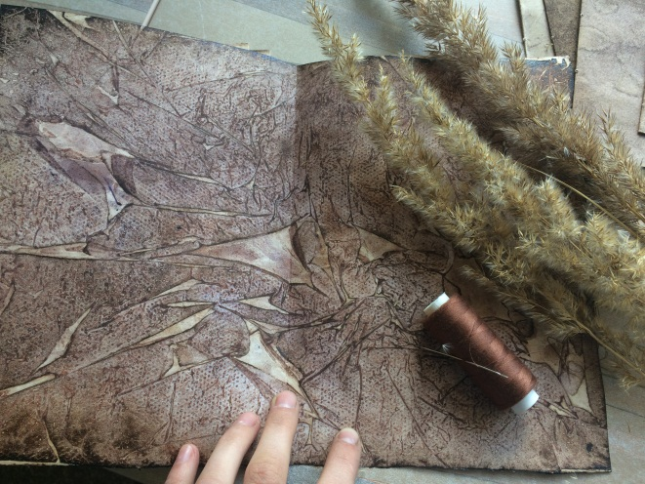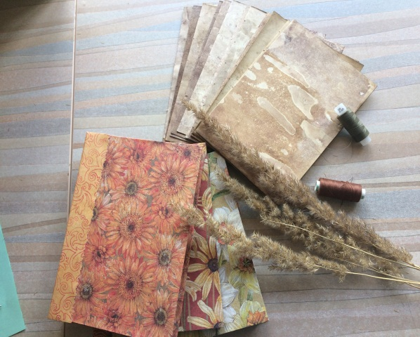
Когда листы готовы, аккуратно отделяем их друг от друга. Приготавливаем линейке, карандаш, ножницы, иголку и нитки под цвет бумаги. Каждый лист сгибаем пополам так, чтобы все уголки ровно совпали, это очень важно.
Когда все листы согнуты, берем карандаш и линейку. На одном листе, сверху на месте сгиба отмеряем отрезок расстоянием 1.5см. последующие отрезки по 3.5см. На месте где были сделаны засечки, протыкаем иголкой, тоже очень важно, чтобы эти отверстия были сделаны на месте сгиба. Последующие листы подкладываем под шаблон и протыкаем. Тоже самое мы делаем и с пастельной бумагой.
Далее вдеваем нитку в иголку, приступаем к сшиванию всех листов. Начинаем с пастельной бумаги, это будет у нас форзац. Шьем с наружи во внутрь, как бы змейкой, в итоге иголка должна оказаться снова снаружи. Берем другой лист и продеваем иголку в новый лист, потом обратно в предыдущий и опять в новый. Таким образом, дойдя до начала, завязываем в узел. Так сшиваем каждый лист.
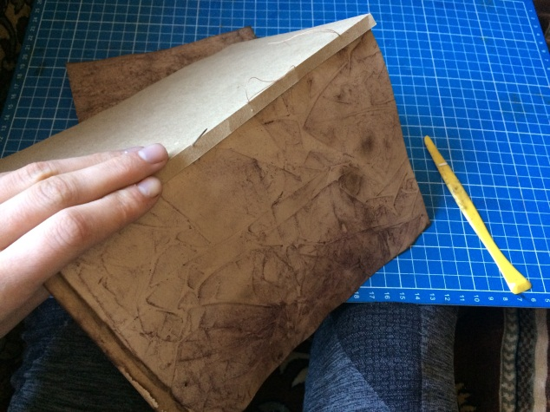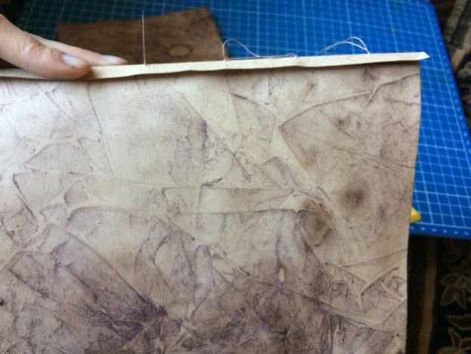
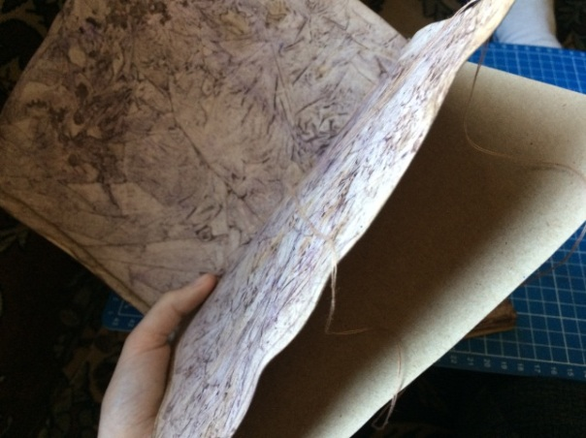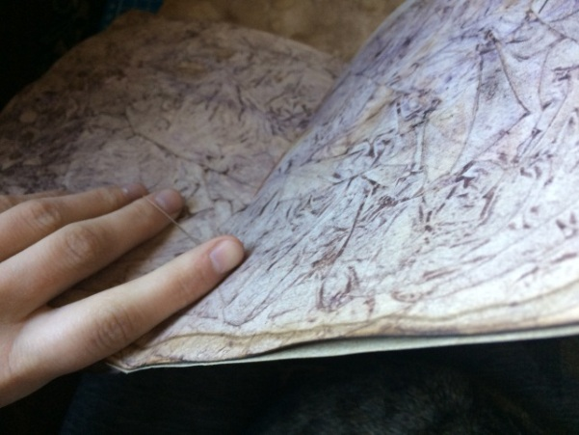
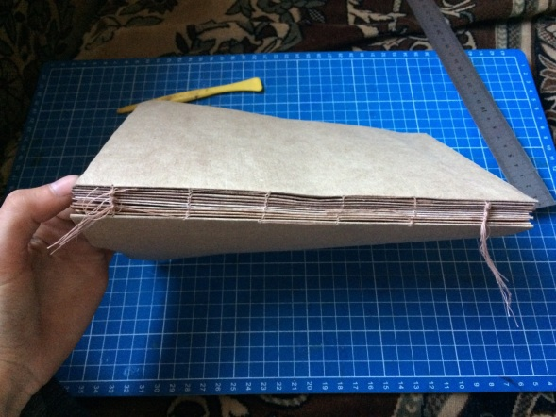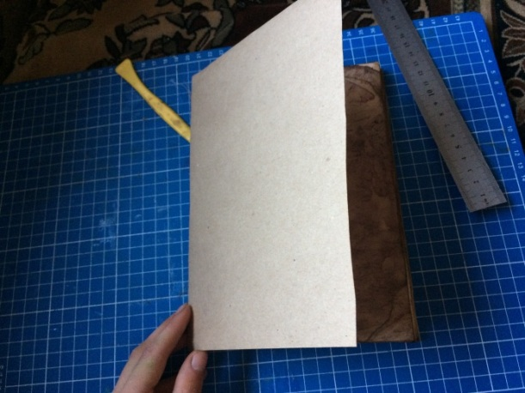

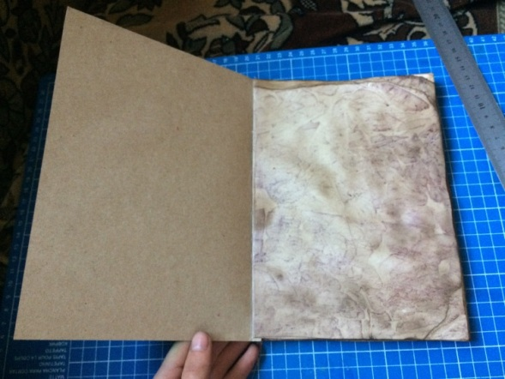

Когда блок готов, с обеих сторон к корешку прикладываем картонки. После чего наносим клей на всю поверхнось корешка. И закрепляем четырьмя зажимами. Блок оставляем сохнуть на один день. Кдей желательно использовать «Момент» кристалл или «Титан». Когда блок высох, с верху корешка наклееваем бинт и оставляем высохнуть примерно на часа 2-3. С двух сторон корешка приклееваем каптал. Блок готов.

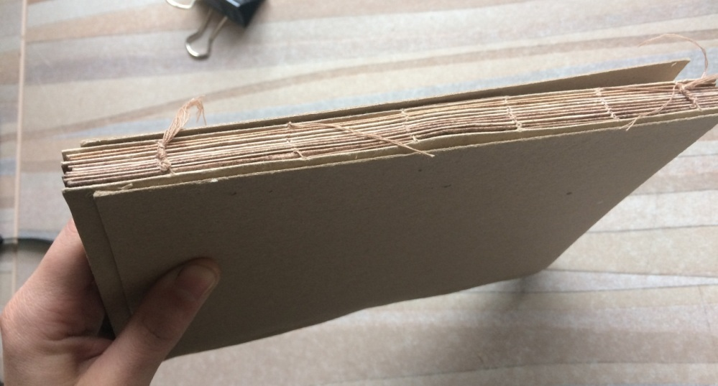
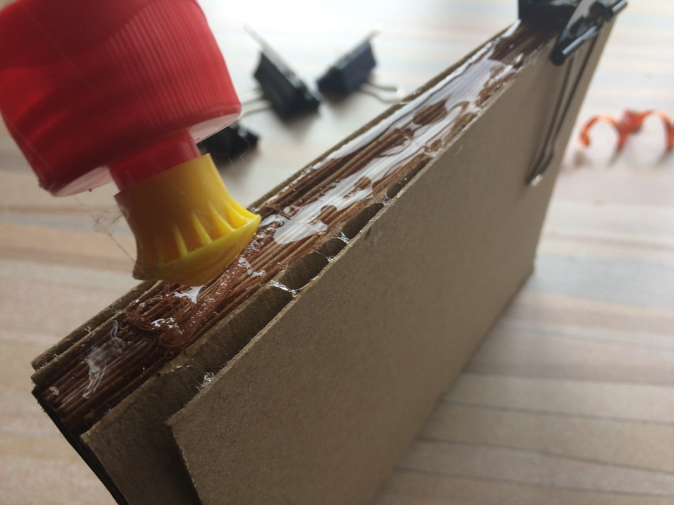

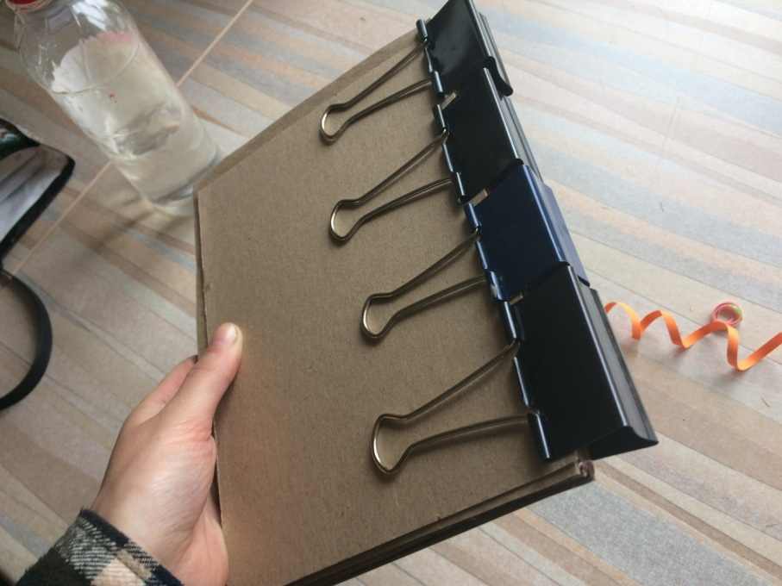

2 этап. Изготовление и оформление обложки.
Приготавливаем два листа плотного картона, два листа скрап бумаги, желательно одинаковых ножницы, линейку, карандаш, клей, лист для черчения формата А-4, резиновый коврик, канцелярский нож, и косточку.
На двух картонках вымеряем размер блока и с трех сторон добавляем по 5мм, а сторону, на которой находится переплет, оставляем такой, какая есть. Берем, лист для черчения формата А-4 на нем отмеряем высоту, как у картонки. На листе откладываем по 2.5см. в сторону, после по 5мм. пять раз и снова 2.5см. Косточкой проводим по расчерченным линиям, как бы продавливаем бумагу. По этим линия сгибаем бумагу. На широкие стороны наносим клей и прикладываем на эти места картон. Центральная часть остается не проклеенной.
Заготовка для обложки готова. Далее берем, скрап бумагу откладываем на ней размеры уже готовой обложки с трех сторон, по-прежнему не трогая сторону с переплетом. От вертикальной стороны откладываем 3-4см. в сторону и лишнее отрезаем. На месте отмеченных линий сгибаем бумагу и с внешних сторон отрезаем углы. На бумагу наносим клей по всей поверхности равномерно не оставляя пустоты, чтобы не образовывались пузыри с воздухом. Склеиваем части. Обложка готова.

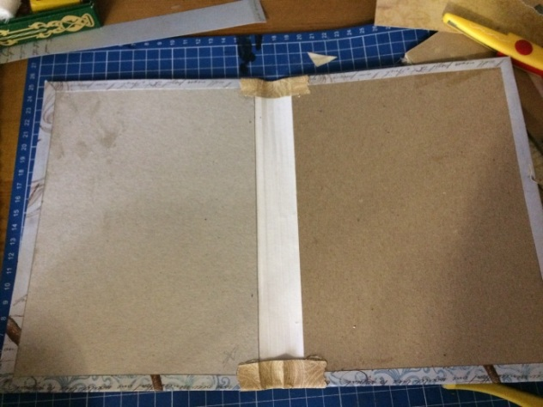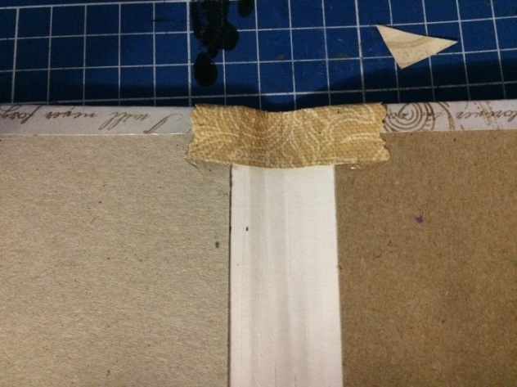

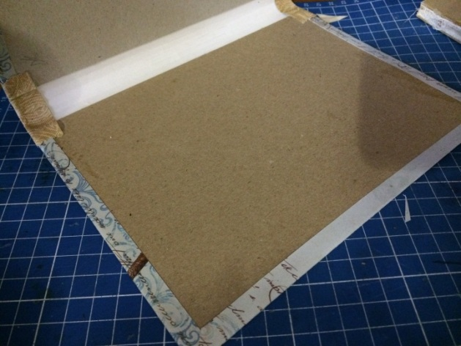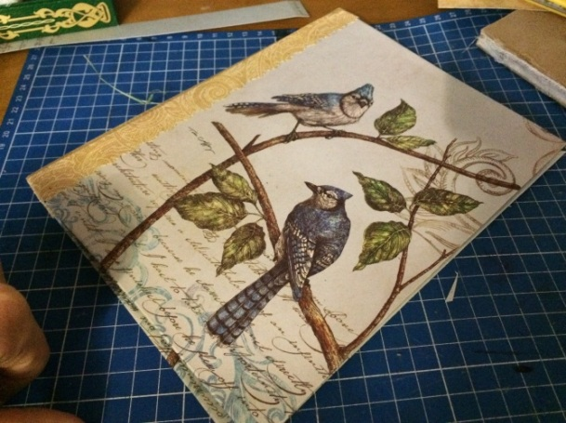
3 этап. Скрепление блока и обложки
На одну сторону блока наносим клей, размазываем его по всей поверхности равномерно для того, чтобы не образовались пузыри с воздухом. Прикрепляем к готовой обложки, тоже самое проделываем с обратной стороной. По желанию можно сделать кармашек для записок. Вырезаем нужную вам форму и приклеиваем с лицевой или задней стороны форзаца. Книга готова.
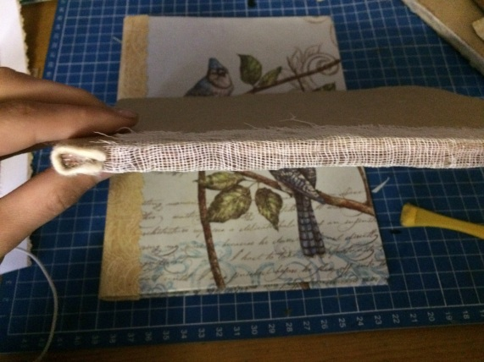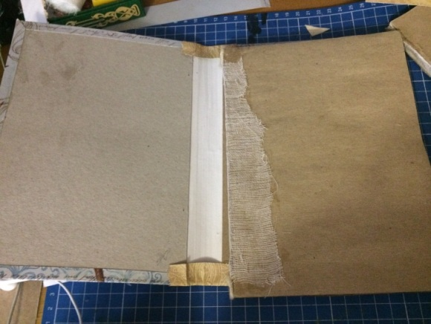

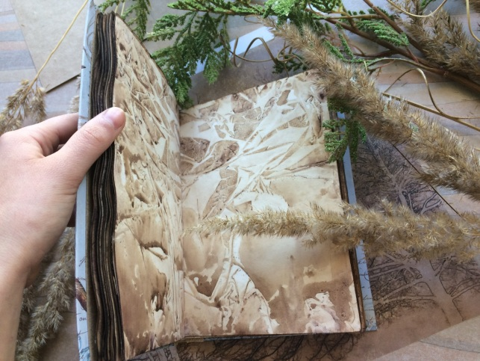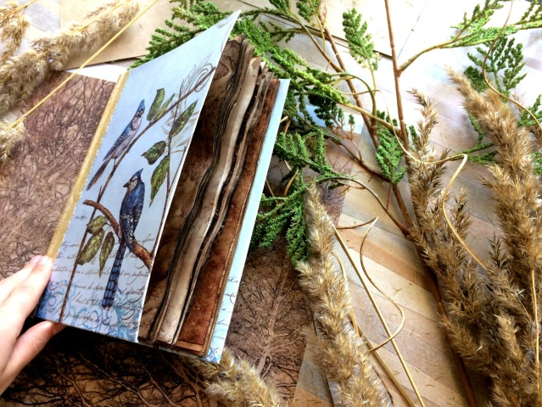

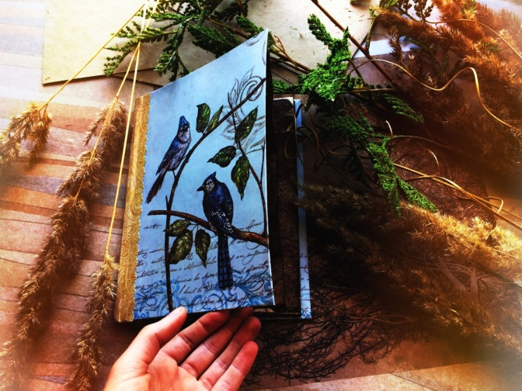

Список литературы

- Власов В. Г. Основы теории и истории декоративно-прикладного искусства. Учебно-методическое пособие. - СПбГУ, 2012.— 156 с.

- Скетч-парк [электронный ресурс]. - Режим доступа: http://sketchpark.ru/instrumenti_i_materiali - Загл. с экрана

Приложение
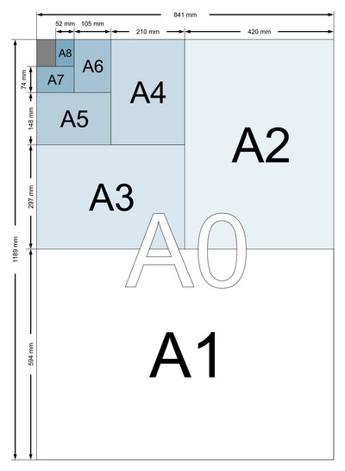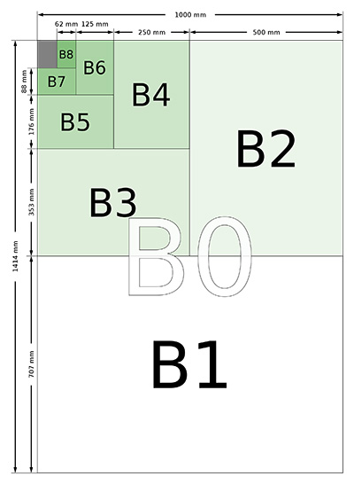
A0 — 841×1189 мм B0 — 1414×1000 мм
A1 — 594×841 мм B1 — 1000×707 мм
A2 — 420×594 мм B2 — 707×500 мм
A3 — 297×420 мм B3 — 500×353 мм
A4 — 210×297 мм B4 — 353×250 мм
A5 — 148×210 мм B5 — 250×176 мм
A6 — 105×148 мм B6 — 176×125 мм
A7 — 74×105 мм B7 — 125×88 мм
A8 — 52×74 мм B8 — 88×62 мм
A9 — 37×52 мм В9 — 62×44 мм
A10 — 26×37 мм B10 — 44×31мм

Рис. 1. Размеры листов

Переплетенные скетчбуки
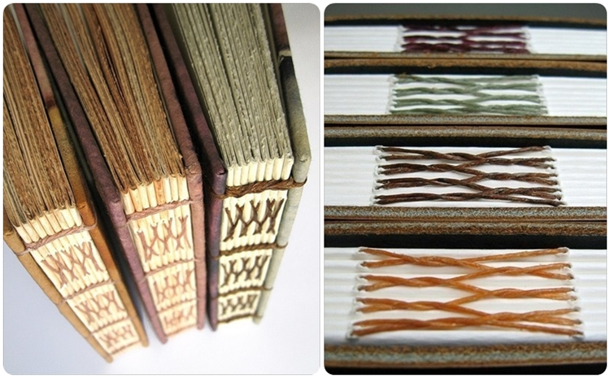
Рис. 2 . Переплетенные скетчбуки.

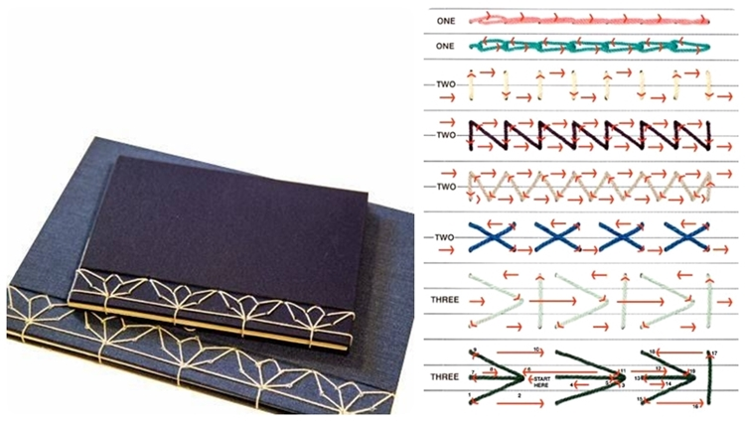
Рис. 3. Соединение обложки и блока книги.

